МИНОБРНАУКИ РОССИИ

Федеральное государственное бюджетное образовательное учреждение высшего образования

НИЖЕГОРОДСКИЙ ГОСУДАРСТВЕННЫЙ ТЕХНИЧЕСКИЙ

УНИВЕРСИТЕТ им. Р.Е.АЛЕКСЕЕВА

Институт радиоэлектроники и информационных технологий

Кафедра информатики и систем управления

Лабораторная работа №5

ОТЧЁТ

по лабораторной работе

по дисциплине

Основы информатики

РУКОВОДИТЕЛЬ:

Степаненко М. А.

СТУДЕНТ:

Смирнов И. А.

22-ПМ-2

Работа защищена «___» ____________

Нижний Новгород, 2022

**Лабораторная работа №5 Знакомство с системой контроля версий git**

Задания на лабораторную работу:

Загрузить лабораторные работы 1 - 4 в систему в git репозиторий

Цель работы: Изучить систему контроля версий git

Ход работы:

1. Форкнем репозиторий

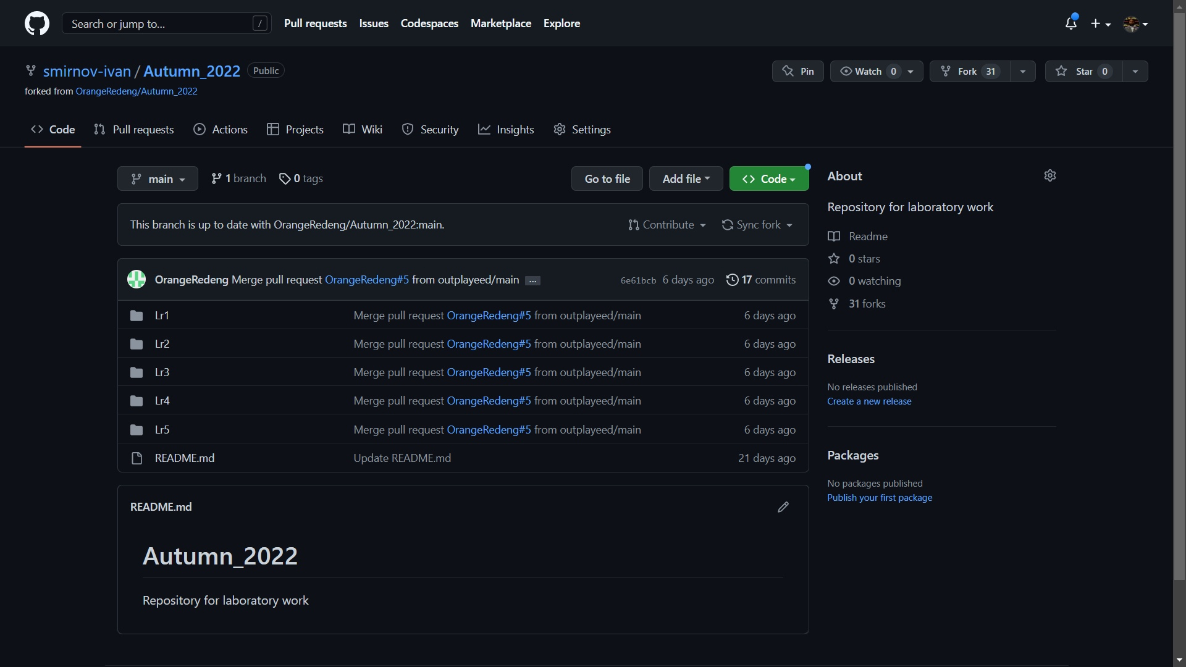

1. Клонируем на пк форк

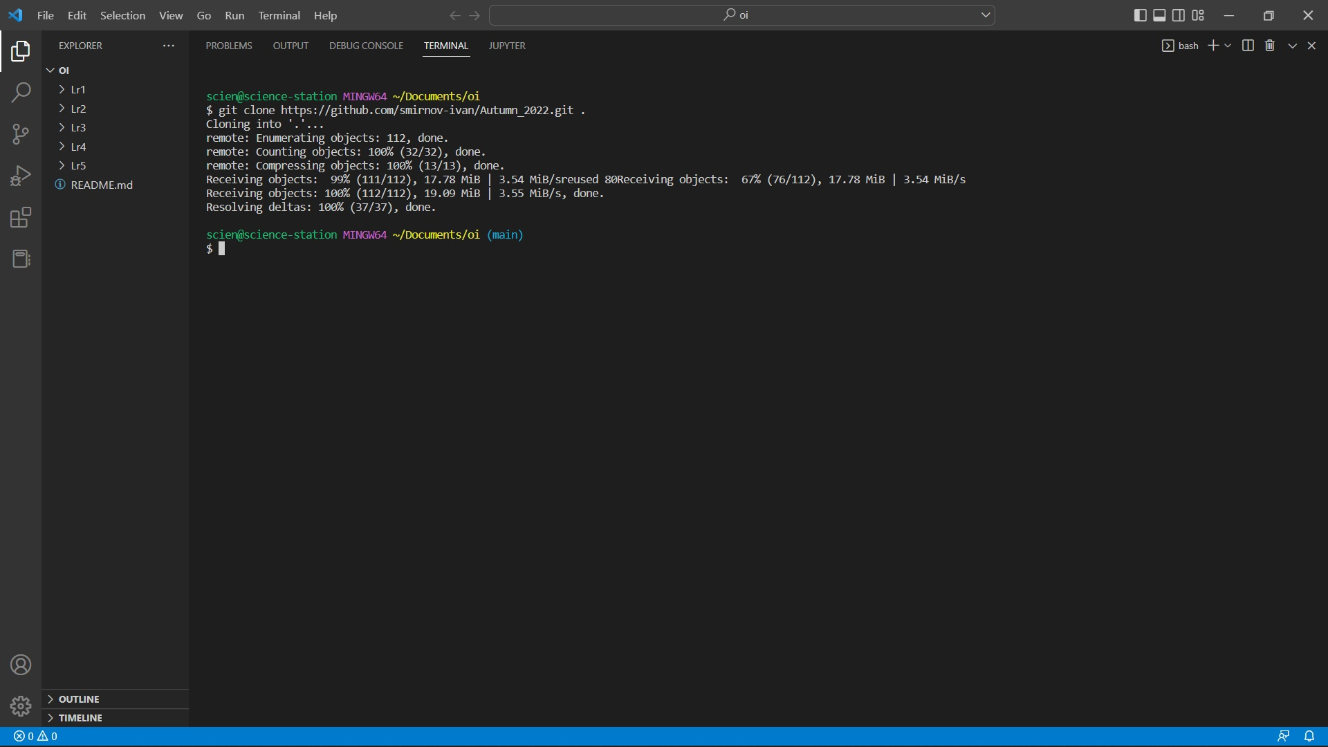

1. Закинем файлы в нужные папки

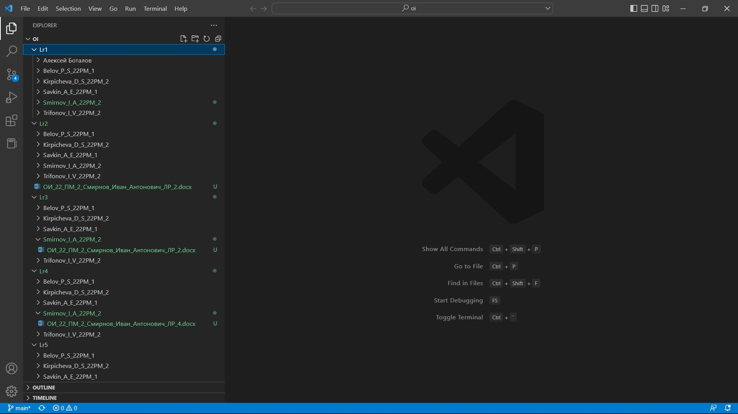

1. Включим отслеживание добавленных файлов

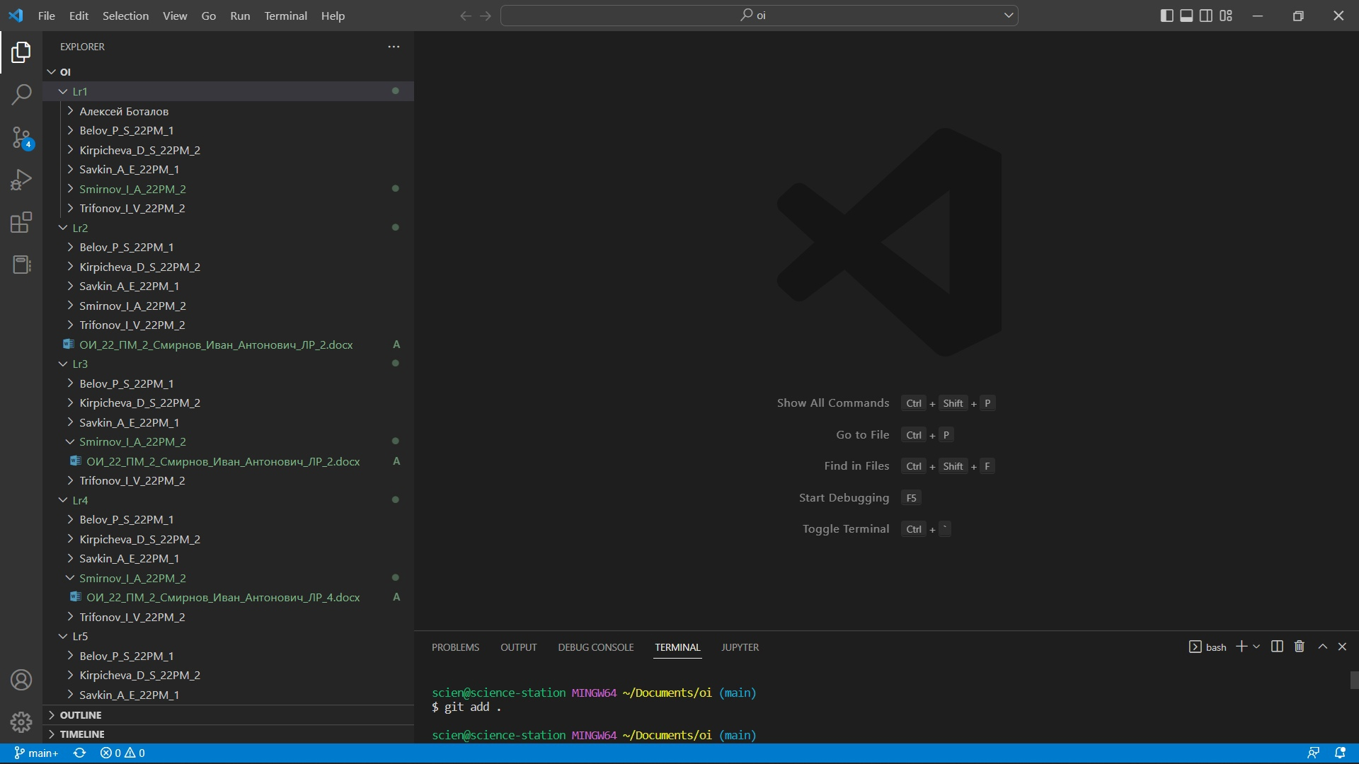

1. Закоммитим изменения

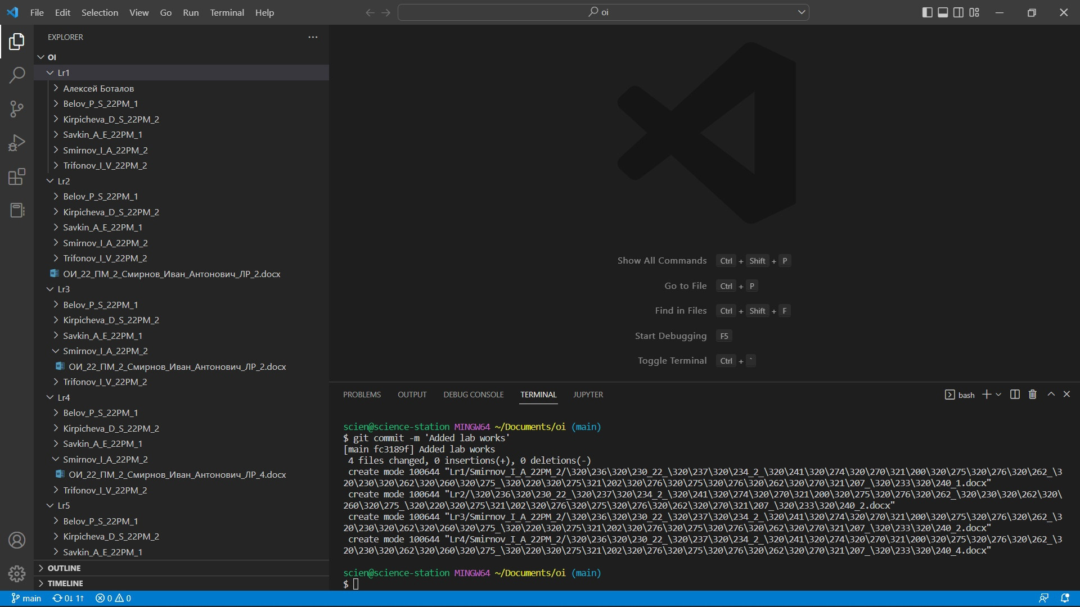

Вывод: изучены основы системы контроля версий git